U.T. V.- Las Hojas De Estilo CSS.
Índice.
1.- Introducción.

2.- HTML y CSS.
3.- Qué es una hoja de estilos CSS.
4.- Formas de aplicar los estilos.
4.1.- Aplicación de estilos en línea.
4.2.- Hoja de estilos interna.
4.3.- Hoja de estilos externa.
5.- Estructura de los estilos.
6.- Selectores.
6.1.- Selectores de Etiqueta.
6.2.- Selectores de clase.
6.3.- Selectores de ID.
6.4.- Selectores Contextuales o Pseudoclases.
6.5.- Pseudoelementos.
7.- Unidades de medida.
8.- El texto y las imágenes.
8.1.- Presentación del texto (text-).
8.2.- Estilo del texto (font-).
8.3.- Propiedad float .
9.- El modelo de caja.
9.1.- El margen interior (padding).
9.2.- El borde (border).
9.3.- El margen exterior (margin).
10.- Endentaciones de texto (text-indent).
11.- Listas en CSS.
12.- Tablas en CSS.
13.- Documentos XML con hojas de estilo CSS.
14.- Propiedad display.

1.- Introducción.
- Las hojas de estilos aparecieron poco después que el lenguaje de etiquetas SGML, alrededor del año 1970.
  - Desde la creación de SGML, se observó la necesidad de definir un mecanismo que permitiera aplicar de forma consistente diferentes estilos a los documentos electrónicos.
- El gran impulso de los lenguajes de hojas de estilos se produjo con el boom de Internet y el crecimiento exponencial del lenguaje HTML para la creación de documentos electrónicos.
  - No obstante lo anterior, la guerra de navegadores y la falta de un estándar para la definición de los estilos dificultaban la creación de documentos con la misma apariencia en diferentes navegadores.
- A finales de 1996, el W3C publicó la primera recomendación oficial para hojas de estilos, conocida como "CSS nivel 1".
- La especificación o norma oficial, lo que el W3C llama "recomendación", que se utiliza actualmente para diseñar páginas web con CSS es la versión CSS 2.1, actualizada por última vez el 7 de junio de 2011.
  - Puede consultarse en la página
http://www.w3c.es/Divulgacion/GuiasReferencia/CSS21/
- Desde hace varios años, el organismo W3C trabaja en la elaboración de la próxima versión de CSS, conocida como CSS 3.
  - Esta nueva versión incluye las especificaciones de CSS2 así como multitud de propiedades nuevas, siendo mucho más avanzada y compleja que CSS2.
- No obstante, no existe en la actualidad recomendación oficial para esta versión.
- Para avanzar en este aspecto, lo que ha hecho el W3C ha sido dividir CSS 3 en componentes más pequeños llamados módulos, de manera que cada uno de ellos alcance el nivel de recomendación a su propio ritmo.
  - Mientras algunos módulos forman ya parte de las recomendaciones del W3C, otros están todavía en la fase de borrador inicial.
  - Tanbien se están añadiendo nuevos módulos según se van identificando nuevas necesidades.
  - Para consultar el estado actual de cada módulo de CSS 3 visitar la página
w3.org/Style/CSS/current-work.

2.- HTML y CSS.
- Originalmente, las páginas HTML sólo incluían información sobre sus contenidos de texto e imágenes. Con el desarrollo del estándar HTML, las páginas empezaron a incluir también información sobre el aspecto de sus contenidos: tipos de letra, colores, márgenes, etc. Es decir, información sobre su "estilo".
- La posterior aparición de tecnologías como JavaScript provocaron que las páginas HTML también incluyeran el código de las aplicaciones (llamadas scripts) que se utilizan para crear páginas web dinámicas.
- Incluir en una misma página HTML los contenidos, el diseño y la programación complica en exceso su mantenimiento dado que, normalmente, los contenidos y el diseño de la página web son responsabilidad de diferentes personas, por lo que es conveniente separarlos.
- CSS es el mecanismo que permite separar los contenidos definidos mediante XHTML y el aspecto que deben presentar esos contenidos:

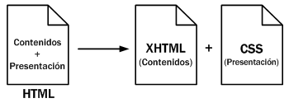
- Una ventaja añadida de la separación de los contenidos y su presentación es que los documentos XHTML creados son más flexibles, ya que se adaptan mejor a las diferentes plataformas: pantallas de ordenador, pantallas de dispositivos móviles, impresoras y dispositivos utilizados por personas discapacitadas.
- De esta forma, utilizando exclusivamente XHTML se crean páginas web "feas" pero correctas. Aplicando CSS, se pueden crear páginas "bonitas" a partir de las páginas XHTML correctas.

3.- Qué es una hoja de estilos CSS.
- El acrónimo CSS, Cascade Style Sheets u Hojas de Estilo en Cascada, hace referencia a la especificación aprobada por el Consorcio para la Normalización de los Estilos en Documentos Web (W3C) con el objetivo de definir las normas a las que deberán someterse dichos estilos.
- El objetivo de las CSS es proporcionar una herramienta que permita:
  - Definir la presentación de una página con todos sus detalles.
  - Homogeneizar dicha presentación en todas las páginas de un sitio web.
  - Poder actualizar o modificar su apariencia cuando sea necesario.
  - Mantener una abstracción entre los datos y/o contenidos de un documento web y su apariencia o presentación.
    - Este concepto de "abstracción" entre los datos y su apariencia permite trabajar en todo el sitio web de una manera más fácil y eficiente.
- Mediante las CSS podemos gestionar las siguientes características de una página web:
  - Color e imagen de fondo.
  - Tipografía, es decir, estilo del texto.
  - Color y tamaño del texto.
  - Color, tamaño y tipografía de los encabezados.
  - Uso de efectos como subrayados, tachados, etc.
  - Aspecto de los enlaces alojados en una página web.
  - etc.
- CSS permite la inclusión de comentarios encerrados entre los caracteres /* y */
- W3C pone a disposición de todos los desarrolladores Web una página donde poder "validar" las hojas de estilo:
https://jigsaw.w3.org/css-validator

Ejemplo 501:
Página web sin CSS
<?xml version="1.0" encoding="iso-8859-15"?>
<!DOCTYPE html PUBLIC "-//W3C//DTD XHTML 1.0 Transitional//EN" "http://www.w3.org/TR/xhtml1/DTD/xhtml1-transitional.dtd">
<html xmlns="http://www.w3.org/1999/xhtml">
<head>
<meta http-equiv="Content-Type" content="text/html; charset=iso-8859-15" />
<title>Ejemplo 501Sin</title>
</head>
<body>
<h1><font color="#FF0000" face="Arial" size="5">Titular de la página</font>
</h1>
<p><font color="#0000FF" face="Verdana" size="6">Este es un párrafo de texto no muy largo.</font>
</p>
</body>
</html>

Deberíamos repetir la etiqueta <font> con todos sus atributos para cada título (<h1>) o párrafo (<p>) que incluyamos en la página a los que queramos aplicar el mismo estilo.
Además, si posteriormente quisiéramos cambiar el estilo de uno u otro deberíamos hacerlo en cada una de las etiqueta <font>.
Página web con CSS:
<?xml version="1.0" encoding="iso-8859-15"?>
<!DOCTYPE html PUBLIC "-//W3C//DTD XHTML 1.0 Transitional//EN" "http://www.w3.org/TR/xhtml1/DTD/xhtml1-transitional.dtd">
<html xmlns="http://www.w3.org/1999/xhtml">
<head>
<title>Ejemplo 501Con</title>
<meta http-equiv="Content-Type" content="text/html; charset=iso-8859-15" />
<style type="text/css">
h1 { color:#FF0000; font-family:Arial; font-size:25px; }
p { color:#0000FF; font-family:Verdana; font-size:40px; }
</style>
</head>
<body>
<h1>Titular de la página</h1>
<p>Un párrafo de texto no muy largo.</p>
</body>
</html>
De esta manera, todas las etiquetas <h1> y <p> que incluyamos en la página mostrarán el mismo estilo sin tener que definirlo en cada una de ellas.
Además, si posteriormente quisiéramos cambiar su estilo sólo tendríamos que hacerlo una vez, dentro de la etiqueta <style>.

4.- Formas de aplicar los estilos.
- Existen tres formas de aplicar los estilos a una página web:
  - Aplicación de estilos en línea.
  - Hoja de estilos interna.
  - Hoja de estilos externa.

4.1.- Aplicación de estilos en línea.
- Es la forma más restrictiva de aplicar estilos, consiste en definirlos en el propio documento XHTML.
- Esta modalidad de aplicación de estilos es útil únicamente cuando necesitamos modificar la apariencia de un contenido muy concreto de una página, dado que si queremos aplicar el mismo estilo a otro contenido de la misma página deberemos volver a teclearlo.
  - Esto hace que la aplicación de estilos en línea tenga un uso muy limitado.

Ejemplo 502.
<?xml version="1.0" encoding="iso-8859-15"?>
<!DOCTYPE html PUBLIC "-//W3C//DTD XHTML 1.0 Transitional//EN" "http://www.w3.org/TR/xhtml1/DTD/xhtml1-transitional.dtd">
<html xmlns="http://www.w3.org/1999/xhtml">
<head>
<meta http-equiv="Content-Type" content="text/html; charset=iso-8859-15" />
<title>Ejemplo 502</title>
</head>
<body>
<h1 style="font-family:fantasy;color:#0000FF">
Primer Encabezado
</h1>
<h1>Segundo Encabezado</h1>
</body>
</html>
  - En este ejemplo observamos que se modifica el estilo de la etiqueta <h1>, que contiene el atributo style, en el que modificamos los valores de tipografía (font-family) y color (color).
  - Si quisiéramos que el segundo encabezado tuviera el mismo estilo que el primero tendríamos que volver a teclear el atributo style.

4.2.- Hoja de estilos interna.
- Con este método lo que hacemos es modificar el comportamiento de determinadas etiquetas HTML dentro de una etiqueta contenedora <style>, es decir, aplicarles un determinado estilo.
  - <style> se define en la cabecera del documento (<head>).
- Las etiquetas modificadas se comportarán con el estilo que les fue definido dentro de todo el cuerpo del documento.
- Este método de aplicar estilos es válido cuando nuestro sitio web consta de una única página, pero si consta de varias, que es lo normal, y queremos que todas presenten un aspecto homogéneo, deberemos incluir el estilo definido en <style> cada vez que queramos añadir una página y si posteriormente decidiéramos cambiar su aspecto deberíamos modificar la etiqueta <style> de cada página.

Ejemplo 503.
<?xml version="1.0" encoding="iso-8859-15"?>
<!DOCTYPE html PUBLIC "-//W3C//DTD XHTML 1.0 Transitional//EN" "http://www.w3.org/TR/xhtml1/DTD/xhtml1-transitional.dtd">
<html xmlns="http://www.w3.org/1999/xhtml">
<head>
<meta http-equiv="Content-Type" content="text/html; charset=iso-8859-15" />
<title>Ejemplo 503</title>
<style type="text/css">
h1{font-family:fantasy;color:#0000FF;}
</style>
</head>
<body>
<h1>Primer Encabezado</h1>
<h1>Segundo Encabezado</h1>
</body>
</html>
- El atributo type="text/css" indica al navegador el tipo de la hoja de estilo.
- En el ejemplo lo que hacemos es modificar el comportamiento (el "estilo") de la etiqueta <h1>, que se comportará de esa manera a lo largo de todo el documento.
- Si el sitio Web constara de varias páginas habría que repetir la etiqueta <style> en la cabecera de cada una de ellas.

4.3.- Hoja de estilos externa.
- Es la forma más extendida de crear hojas de estilo. Consiste en definir los estilos deseados en un documento externo a cualquier página web y vincularlo a éstas.
- Estos documentos deben lleva la extensión .css y contendrán, exclusivamente, la definición de los estilos.
- Para enlazar una página con una hoja de estilo se utiliza la etiqueta <link> con los siguientes atributos:
  - rel: Recibe una referencia del tipo de documento que vamos a vincular, en nuestro caso es "stylesheet".
  - type: Igual que para las hojas de estilo internas.
  - href: Indica la dirección y nombre del documento que queremos vincular.

Ejemplo 504.
- Archivo estilo504.css
h1{font-family:fantasy;color:blue;}
- Archivo ejemplo504.htm
<?xml version="1.0" encoding="UTF-8"?>
<!DOCTYPE html PUBLIC "-//W3C//DTD XHTML 1.0 Transitional//EN" "http://www.w3.org/TR/xhtml1/DTD/xhtml1-transitional.dtd">
<html xmlns="http://www.w3.org/1999/xhtml">
<head>
<meta http-equiv="Content-Type" content="text/html; charset=UTF-8" />
<title>Ejemplo 504</title>
<link rel="stylesheet" type="text/css" href="estilo504.css"/>
</head>
<body>
<h1>Primer Encabezado</h1>
<h1>Segundo Encabezado</h1>
</body>
</html>

- Esta forma de trabajar tiene la ventaja de que un determinado estilo puede ser vinculado a cualquier página web sin más que añadirle un <link> al documento .css que contenga el estilo deseado.
- Otra ventaja es la posibilidad de "abstraer" la presentación con respecto a los contenidos. Es decir, nos permite imponer un mismo estilo a todas las páginas que componen el sitio Web.
  - Por ejemplo, que todo el texto aparezca con un color y tipo de letra determinados, un mismo fondo de página, mismo encabezado, etc.

Ejemplo 505.
- Archivo estilo505.css
body {color:red;}
h1{font-family:fantasy;}
p{font-size:30px;color:#00FF00;}
- Archivo ejemplo505.htm
<?xml version="1.0" encoding="iso-8859-15"?>
<!DOCTYPE html PUBLIC "-//W3C//DTD XHTML 1.0 Transitional//EN" "http://www.w3.org/TR/xhtml1/DTD/xhtml1-transitional.dtd">
<html xmlns="http://www.w3.org/1999/xhtml">
<head>
<meta http-equiv="Content-Type" content="text/html; charset=iso-8859-15" />
<title>Ejemplo 505</title>
<link rel="stylesheet" type="text/css" href="estilo505.css"/>
</head>
<body>
<h1>Esto es un encabezado tipo 1</h1>
Esto es un texto fuera del encabezado, pero con el
mismo color de texto que éste.
<p>Esto es un texto dentro de un párrafo, por lo que
aparecerá con el estilo definido para los párrafos</p>
</body>
</html>
  - En este ejemplo observamos que el estilo definido en body se mantiene para todo el documento excepto para las etiquetas donde definimos un estilo propio.

5.- Estructura de los estilos.
- La definición de un estilo está formada por un nombre de selector y, entre llaves, una ó más declaraciones separadas por un punto y coma.
selector {propiedad1 : valor1; propiedad2 : valor2; ...}
  - El nombre del selector puede estar precedido de un carácter que indicará el tipo de selector.
  - Las declaraciones nos dicen cuál será ese estilo. Están formadas por una propiedad a la que se le asigna un valor.
  - A algunas propiedades se les pueden asignar varios valores, bien sean complementarios o alternativos, en este caso los valores irán separados por un espacio en blanco.

6.- Selectores.
    - En la definición de un estilo el "selector" es el encargado de establecer el ámbito de aplicación de ese estilo en la página web que lo vincule.
      - En los ejemplos utilizados hasta ahora el selector era una etiqueta XHTML, de modo que se aplicaba el estilo indicado a todos los nodos de la página donde se utilizara esa etiqueta.
    - Sin embargo, la especificación CSS 2.1 permite definir otros tipos de selectores, 12 en total, que permiten seleccionar de forma muy precisa etiquetas individuales o conjuntos de etiquetas dentro de una página web a las que aplicarles el estilo en ellos definido.
    - Algunos tipos de selectores:
  - De etiqueta.
  - De clase.
  - De ID.
  - Contextuales o pseudoclases.
  - Pseudoelementos.

6.1.- Selectores de Etiqueta.
- Permiten definir el estilo de una etiqueta XHTML de modo que, cada vez que se muestre su contenido en una página web, su estilo sea el definido en el documento CSS.
  - Son los utilizados hasta ahora.
- El comportamiento de este tipo de selectores es bastante rígido.
  - Por ejemplo, si definimos un estilo determinado para la etiqueta <h1>, no podremos en principio utilizar dicha etiqueta en la misma página con un estilo diferente.

6.2.- Selectores de clase.
- Este tipo de selectores viene a resolver la rigidez de los selectores de etiqueta.
- Consiste en definir en la hoja de estilos un selector con un nombre propio, es decir, creado por el programador, conocido como "clase", y en su definición incluir las propiedades que van a formar el estilo.
  - En la definición el nombre de la clase debe ir precedido de un punto que le indica al navegador que lo que viene a continuación es un selector de clase.
.nombreclase {propiedad1 : valor1; propiedad2 . valor2; ...}
- Un selector de clase no afecta a ningún nodo de la página web de modo predeterminado. Para que eso ocurra debemos incluirlo en forma de atributo dentro de la cabecera de la etiqueta a la que queramos que afecte.
<etiqueta class="nombreclase">

Ejemplo 506.
- Archivo estilo506.css
.miestilo{font-family:fantasy;color:#0000FF;}
- Archivo ejemplo506.htm
<?xml version="1.0" encoding="iso-8859-15"?>
<!DOCTYPE html PUBLIC "-//W3C//DTD XHTML 1.0 Transitional//EN" "http://www.w3.org/TR/xhtml1/DTD/xhtml1-transitional.dtd">
<html xmlns="http://www.w3.org/1999/xhtml">
<head>
<meta http-equiv="Content-Type" content="text/html;
charset=iso-8859-15" />
<title>Ejemplo 506</title>
<link rel="stylesheet" type="text/css" href="estilo506.css"/>
</head>
<body>
<h1 class="miestilo">Esto es un encabezado con estilo</h1>
<h1>Esto es un encabezado sin estilo</h1>
</body>
</html>

Ejercicio 501.
Modificar el ejemplo 505 utilizando selectores de clase.

Ejercicio 502.
Crear la siguiente página web. El estilo se obtendrá de una hoja de estilos externa con un selector de clase con las siguientes propiedades:
font-family:fantasy; color:green; background-color:black;
border:double 6px yellow;

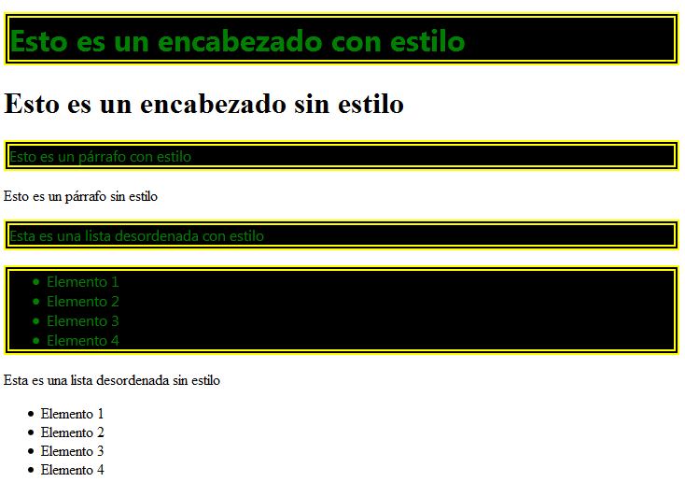
Ejercicio 503.
Haciendo uso de la etiqueta <div>, modificar la página creada en el ejercicio anterior para que muestre lo siguiente:
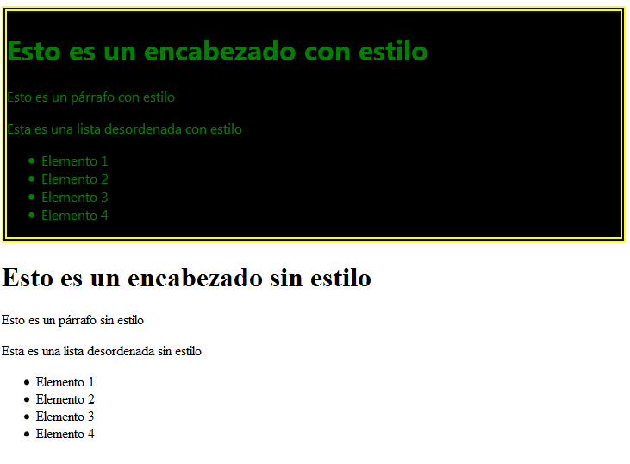
6.3.- Selectores de ID.
- Los selectores de ID se utilizan para definir un estilo que sólo se va a utilizar una vez en toda la página
- Sintaxis:
#nombreselector {propiedad1 : valor1; propiedad2 . valor2; ...}
- En el documento XHTML incluimos el nombre del selector como valor del atributo id de la etiqueta a cuyo contenido queramos aplicárselo.
<etiqueta id="nombreselector">
  - No puede haber dos etiquetas con el mismo identificador en un documento web, es decir, con el mismo valor en el atributo id.
- Debido a lo anterior, este tipo de selectores es el indicado para estilos que se utilicen una sola vez en cada página pero en casi todas las páginas que componen un sitio web.
  - Por ejemplo, cabeceras o pies de página. logo de la empresa, fondo de pantalla, etc.
Ejercicio 504.
Crear la siguiente página web.
Utilizar un selector de ID para la cabecera.
Comprobar con "Validator" que no es válido incluir en la página 2 atributos ID con el mismo valor.

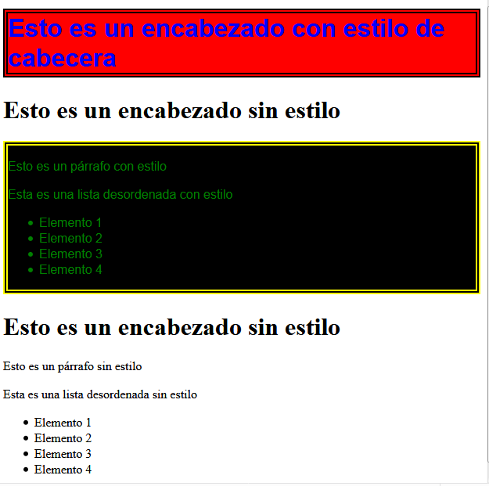

6.4.- Selectores Contextuales o Pseudoclases.
- Mediante las pseudoclases pueden aplicarse diferentes estilos a una misma etiqueta de enlace en función de su estado.
- CSS define los siguientes pseudoenlaces:
  - :link. Aplica estilos a los enlaces que aún no han sido clikados.
  - :visited. Aplica estilos a los enlaces que ya han sido clikados.
  - :hover. Aplica estilos al enlace sobre el que se encuentra el puntero del ratón.
  - :active: Aplica estilos al enlace sobre el que está clikando el usuario.

- Sintaxis: (siendo <a> la etiqueta de enlace.)
a:link {propiedad1 : valor1; propiedad2 . valor2; ...}
a:visited {propiedad1 : valor1; propiedad2 . valor2; ...}
...
- Las pseudoclases deben definirse en el orden indicado. En caso contrario algunos navegadores podrían interpretarlos erróneamente.
- Es aconsejable además definir el mismo estilo, excepto el color, para :link y :visited y el mismo estilo para :hover y :active.
Ejemplo 507.
  - Archivo estilo507.css
a:link{
font-family:fantasy;
font-size:12px;
font-weight:bold;
color:#0000FF;
text-decoration:none;
}
a:visited{
font-family:fantasy;
font-size:12px;
font-weight:bold;
color:#FF0000;
text-decoration:none;
}
a:hover{
font-family:fantasy;
font-size:12px;
font-weight:bold;
color:#00FF00;
text-transform:uppercase;
}
a:active{
font-family:fantasy;
font-size:20px;
font-weight:bold;
color:#00FF00;
text-transform:uppercase;
}

  - Archivo ejemplo507.htm
<?xml version="1.0" encoding="iso-8859-15"?>
<!DOCTYPE html PUBLIC "-//W3C//DTD XHTML 1.0 Transitional//EN" "http://www.w3.org/TR/xhtml1/DTD/xhtml1-transitional.dtd">
<html xmlns="http://www.w3.org/1999/xhtml">
<head>
<meta http-equiv="Content-Type" content="text/html;
charset=iso-8859-15" />
<title>ejemplo507</title>
<link rel="stylesheet" type="text/css" href="estilo407.css"/>
</head>
<body>
<a href="pagina1.htm">Ir a página 1</a><br/>
<a href="pagina2.htm">Ir a página 2</a><br/>
<a href="pagina3.htm">Ir a página 3</a><br/>
<a href="pagina4.htm">Ir a página 4</a><br/>
</body>
</html>

- Si queremos tener enlaces con diferentes estilos en una misma página, debemos definir dos ó más grupos de selectores contextuales.
  - Esto se consigue combinando los selectores contextuales con selectores de clase.
  - En la hoja de estilos crearemos un grupo de selectores contextuales no asociados a ninguna clase, que definirán el aspecto por defecto de los enlaces de la página.
  - Si queremos que uno o más enlaces tengan un estilo diferente deberemos crear en la hoja de estilos un grupo de selectores contextuales asociados a un selector de clase.
.nombreclase a:visited {propiedad1 : valor1; propiedad2 . valor2; ...}
...
  - En la página utilizaremos la etiqueta contendora <div> para que el o los enlaces contenidos en ella presenten el estilo definido por dicho selector de clase.
  - En este caso el atributo class lo incluiremos en la cabecera de la etiqueta y se aplicará a todo lo que contenga.
<div class="nombreclase"> ... </div>

Ejercicio 405.
Modificar el ejemplo 407 para que los dos primeros enlaces se muestren con el tipo de letra "fantasy", tamaño de 12px y en mayúsculas cuando el cursor se sitúe sobre ellos. Los dos últimos enlaces habrán de mostrarse con el tipo de letra sans-serif, tamaño de 20px y subrayados cuando el cursor se sitúe sobre ellos.

Ejercicio 406.
Modificar el ejercicio 410 de la U.T. IV eliminando todas las etiquetas y atributos posibles del documento principal y creando una hoja de estilos para obtener el mismo resultado.

6.5.- Pseudoelementos.
- Por "pseudoelementos" entendemos un conjunto de clases con un nombre predefinido que permiten dotar de más flexibilidad el diseño de un estilo.
- CSS 2 proporciona, entre otros, los siguientes pseudoelementos:
  - first-letter. Aplicado a un selector de etiqueta, permite definir un estilo para la primera letra del texto contenido en dicha etiqueta.
  - first-line. Idem la primera línea.
- Los pseudoelementos también pueden aplicarse a selectores de clase, en ese caso afectarán a la primera letra o línea, respectivamente, de los nodos afectados por dicha clase.
Ejemplo 508.
  - Archivo estilo508.css
p:first-letter{
font-family:fantasy;
font-size:60px;
font-weight:bold;
color:red;
text-transform:uppercase;
}
  - Archivo ejemplo508.htm
<?xml version="1.0" encoding="iso-8859-15"?>
<!DOCTYPE html PUBLIC "-//W3C//DTD XHTML 1.0 Transitional//EN" "http://www.w3.org/TR/xhtml1/DTD/xhtml1-transitional.dtd">
<html xmlns="http://www.w3.org/1999/xhtml">
<head>
<meta http-equiv="Content-Type" content="text/html;
charset=iso-8859-15" />
<title>Ejemplo 508</title>
<link rel="stylesheet" type="text/css" href="estilo508.css" />
</head>
<body>
<p>la primera letra presenta el estilo definido por el pseudoelemento</p>
</body>
</html>

Ejercicio 507.
Crear la siguiente página web. Definir el diseño en una hoja de estilos. En el primer párrafo el tipo de letra es fantasy. El tipo de la primera letra de cada párrafo es sans-serif.
ESTO ES UN PÁRRAFO CON UN ESTILO DEFINIDO POR:
Un selector de clase
Un pseudoelemento de primera línea
Un pseudoelemento de primera letra
Esto es un párrafo con un estilo definido por:
Un pseudoelemento de primera letra

Ejercicio 508.
Crear una página web, con su correspondiente hoja de estilos, que muestre lo siguiente:

7.- Unidades de medida.
  - Algunas propiedades de CSS2 requieren un valor numérico, que deberá ser un valor entero o decimal, seguido de una unidad de medida.
- CSS incluye en su estándar las siguientes unidades de medida:
  - Relativas:
    - em. Unidad relativa al tamaño de la letra.
      - 1em corresponde, aproximadamente, al ancho de la letra M del tipo y tamaño de letra que se esté utilizando.
    - ex. Unidad relativa a la altura de la letra.
      - 1ex corresponde, aproximadamente, al alto de la letra x del tipo y tamaño de letra que se esté utilizando.
      - Aproximadamente 1em = 2ex.
    - px (pixel). Unidad relativa respecto de la pantalla del usuario.
  - Absolutas:
    - in (pulgada). 1pulgada=2.54cm
    - cm (centímetros)
    - mm (milímetros)
    - pt (puntos). 1 punto equivale a 1in/72=0.35mm
    - pc (picas). 1 pica = 12pt = 4.23mm

8.- El texto y las imágenes.
8.1.- Presentación del texto (text-).
- Las propiedades con prefijo text- se utilizan para establecer la presentación de un bloque de texto.
- A la hora de establecer un estilo para un bloque de texto dentro de una página web hay que tener en cuenta que éste puede ir suelto en la página o dentro de un contenedor (una lista, una tabla, una etiqueta <div>, etc.).
  - Es decir, habrá que establecer la presentación de un bloque de texto dentro del contenedor en el que se encuentre.

Ejercicio 509.
Crear una hoja de estilos con 4 clases que permitan alinear el texto a la izquierda, derecha, centro o justificado.
Crear, mediante una tabla, la siguiente página web.
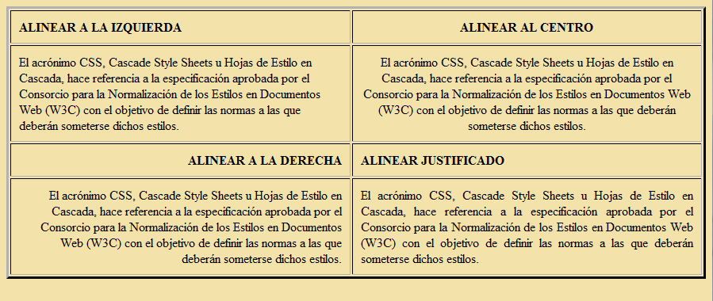

Aplicar el resto de atributos text- a las diferentes celdas y observar su efecto.
Nota.: El valor justify no funciona en algunos navegadores.

Ejercicio 510.
Utilizar la hoja creada en el ejercicio anterior para confeccionar la siguiente página mediante una tabla con una sola celda.
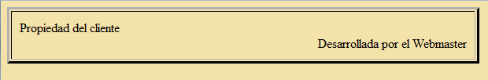

8.2.- Estilo del texto (font-).
- Las propiedades con prefijo font- se utilizan para establecer el estilo del texto.
- La propiedad font-family establece el tipo de tipografía. Lo común es asignarle una lista de tipografías de manera que si el navegador no reconoce la primera pueda aplicar la segunda y así sucesivamente.
- Es importante establecer una lista de tipografías que sean lo suficientemente comunes para ser reconocidas por la mayoría de navegadores.
- También es importante que las tipografías de la lista pertenezcan a un tronco común, es decir, sean lo suficientemente parecidas para que los resultados sean similares en los distintos navegadores.
- Dado que puede ocurrir la eventualidad de que ninguna de las fuentes especificadas sea reconocida por el navegador que utilice el usuario, CSS 2 proporciona unos nombres "comodín" que pueden incluirse al final de la lista y que, en principio, todos los navegadores deben reconocer.
  - Son los siguientes:
cursive, fantasy, monospace, sans-serif, serif
- También debemos tener en cuenta que, si establecemos un tamaño (propiedad font-size) para un bloque de texto que se encuentra suelto en una página web, el hecho de que el tamaño de la ventana donde se muestra la página pueda ser modificado por el usuario desde su navegador puede provocar que el bloque de texto quede descolocado con respecto a los demás contenidos de la página.
  - Para evitar lo anterior debemos distribuir los bloques de texto dentro de contenedores (generalmente <table> y <div>) y asignar a los bloques un determinado tamaño.
  - Otro problema surge con la unidad de medida en que se expresa el tamaño, que puede ser interpretada de manera diferente por los navegadores.
    - La unidad más utilizada es el pixel (px).

8.3.- Propiedad float .
    - La propiedad float permite sacar un elemento del flujo de un documento web y posicionarlo a la izquierda o derecha de otros elementos adyacentes.
  - Admite tres valores: left, right, none.
- Un valor left significa que el elemento formará un bloque que se situará a la izquierda de los elementos adyacentes. Un valor right significa que se situará a la derecha.
- Un bloque float debe tener definida su anchura, implícita o explícitamente, ya que de lo contrario será tratado como no flotante.

Ejercicio 511.
Crear un documento XHTML que muestre la siguiente página.
Utilizar como etiqueta contenedora una tabla con una sola celda. Incluir en la tabla la propiedad border="3".
El tipo de letra deberá ser "sans-serif" y su tamaño 20px.
Observad la diferencia entre fijar un ancho fijo para la tabla (ejemplo width="650") y no fijarlo.

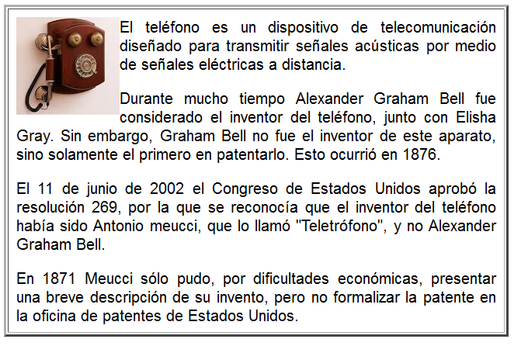

9.- El modelo de caja.
- El modelo de cajas o "box model" es seguramente la característica más importante del lenguaje de hojas de estilos CSS, ya que condiciona el diseño de todas las páginas web.
- Las cajas de una página son creadas automáticamente por el navegador en el momento de abrir una página web.
  - Por cada etiqueta HTML el navegador crea una caja rectangular en la pantalla donde encierra los contenidos de dicha etiqueta.
Ejemplo 509
El siguiente bloque de código provoca que el navegador cree 3 cajas, una por cada etiqueta.
<div>
<img src="telefono.png" alt="Teléfono"/>
<p>Modelo de teléfono antiguo</p>
</div>


Modelo de teléfono antiguo

- En principio las cajas de las páginas web no son visibles al usuario porque inicialmente no muestran ningún color de fondo ni ningún borde. Con CSS podemos modificar sus características.
- Cada caja está formada por 6 partes, tal y como muestra la siguiente imagen:

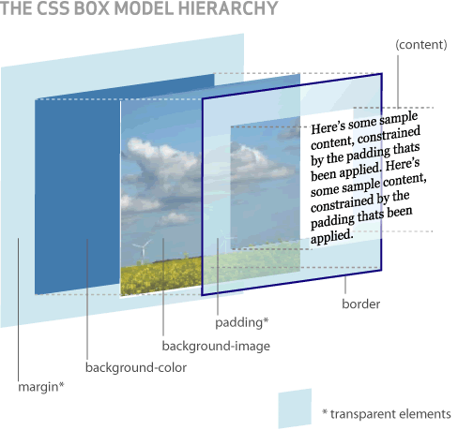
- La función de cada una de esas partes y su orden de visualización desde el punto de vista del usuario es el siguiente:
  - content (contenido): Es el contenido de la etiqueta.
  - padding (relleno); Espacio libre opcional entre el contenido y el borde.
  - border (borde): Línea que encierra el contenido y el relleno.
  - background image (imagen de fondo): Imagen opcional que se muestra por detrás del contenido y el relleno.
  - background color (color de fondo): Color opcional que se muestra por detrás de la imagen de fondo.
  - margin (margen): Espacio libre opcional entre la caja y el resto de cajas adyacentes.
- La altura y anchura de una caja pueden establecerse con las propiedades height y width, respectivamente.

9.1.- El margen interior (padding).
- La propiedad padding (relleno) nos permite especificar un espacio entre el contenido y el borde de una caja, es decir, el tamaño del margen interior.
- Los espacios pueden ser acumulativos, es decir, si un contenido pertenece a una etiqueta que tiene asociada una clase con un determinado valor de padding y esta etiqueta está contenida en otra con otro valor de padding, el espacio entre el contenido y el resto de objetos será la suma de ambos.
- También pueden especificarse los diferentes márgenes interiores de un objeto de manera independiente con los atributos padding-top, padding-bottom, padding-left, padding-right.
Ejercicio 512.
Modificar la hoja de estilos del ejercicio anterior para que el margen interior de la imagen y del texto sea de 20px. La imagen deberá aparecer alineada superiormente con el texto.
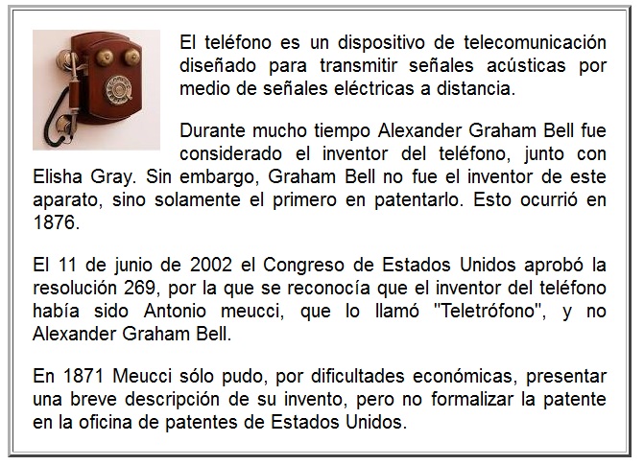

9.2.- El borde (border).
- La propiedad border admite 3 valores que permiten modificar el aspecto del borde de una caja estableciendo su grosor , color y estilo.
  - Ej. border:1px solid #FF0000;
  - El orden en el que se escriban los valores es indiferente.
- Pueden establecerse aspectos diferentes para cada uno de los lados del borde con las propiedades border-top, border-bottom, border-left y border-right, que también admiten 3 valores.
- Las propiedades border-width, border-style y border-color permiten establecer el grosor, estilo y color del borde, respectivamente, de manera independiente.
  - Estas propiedades pueden combinarse con border-top, border-bottom, etc. para establecer por separado las características de cada lado del borde..
    - Así, para establecer el color del lado izquierdo del borde utilizaríamos border-left-color, para establecer el grosor del lado inferior border-bottom-width, etc.

Ejercicio 513.
utilizando <div> como etiqueta contenedora, modificar el ejercicio 412 y su hoja de estilos para que la página muestre el siguiente aspecto. Observad la diferencia entre incluir en la hoja de estilos la propiedad width=650px y no incluirla.

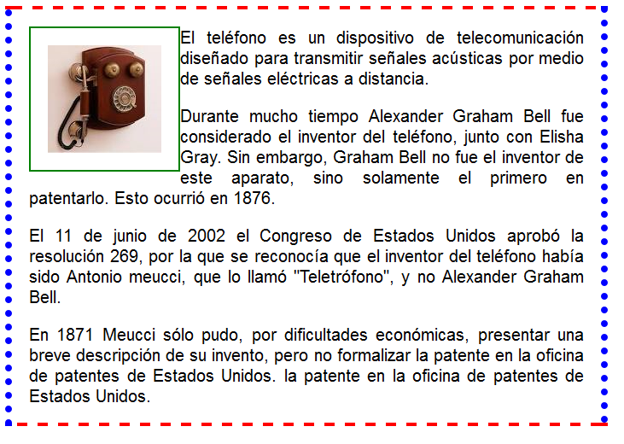

9.3.- El margen exterior (margin).
- El atributo margin nos permite especificar el espacio de separación entre el borde de la caja y el borde de las cajas adyacentes.
- Al igual que ocurre con el margen interior y el borde, pueden establecerse márgenes independientes para cada uno de los lados del borde con las propiedades margin-top, margin-bottom, margin-left y margin-right.

Ejercicio 514.
Documento XHTML y su correspondiente hoja de estilos para obtener la siguiente página:
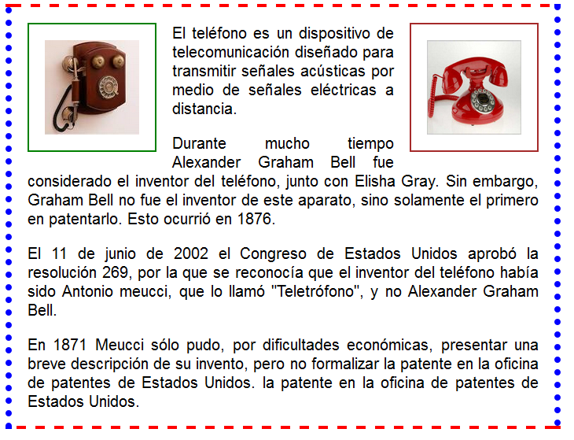

10.- Endentaciones de texto (text-indent).
- Llamamos "endentar" un bloque de texto (un párrafo) a definir un desplazamiento de la primera línea a la izquierda o derecha del resto de líneas que lo componen.
- La propiedad text-indent permite definir dicho desplazamiento.
  - Si el valor que se le asigna es positivo, la endentación se producirá hacia la derecha.
  - Si es negativo será una endentación hacia la izquierda.
  - En una clase con una endentación negativa es necesario definir también un margen izquierdo para evitar que la línea se salga de la página.
Ejercicio 515.
Modificar la hoja de estilos del ejercicio anterior para que presente el siguiente aspecto.
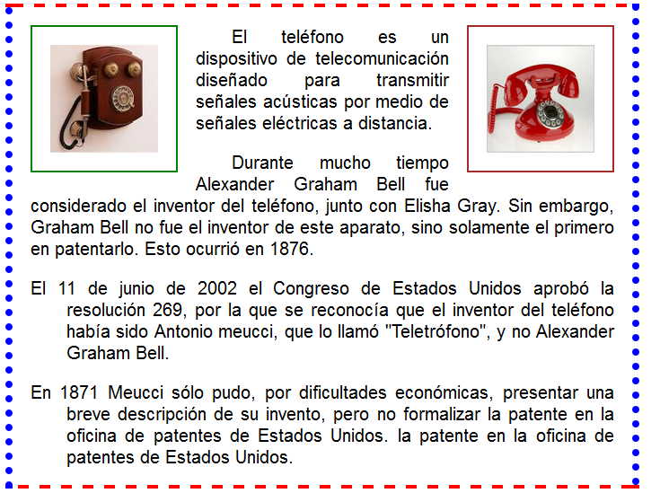
11.- Listas en CSS2.
- Por defecto, los navegadores muestran los elementos de listas desordenadas precedidos por una viñeta que muestra un pequeño círculo de color negro.
- En el caso de las listas ordenadas los navegadores muestran por defecto una sucesión de números enteros.
- CSS define varias propiedades para controlar el tipo de viñeta que muestran las listas. Algunas de ellas son:
  - Propiedad list-style-type. Permite especificar el tipo de viñeta que mostrará la lista dependiendo del valor que se le asigne.
Ejercicio 516.
Documento XHTML para mostrar la siguiente página web:
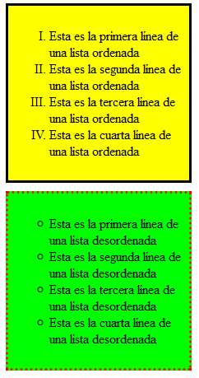

      - Propiedad list-style-image. Permite establecer una imagen como viñeta para las listas no ordenadas.
Ejercicio 517.
Documento XHTML para mostrar la siguiente página web:
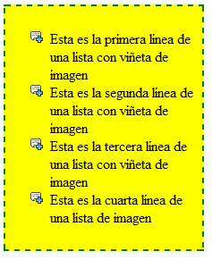

12.- Tablas en CSS2.
- El espaciado entre celdas, atributo cellspacing en XHTML, se consigue en CSS con la propiedad border-spacing.
Ejercicio 518.
Crear un documento XHTML para mostrar la siguiente página:
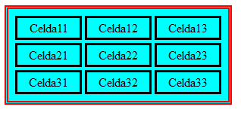
- Debemos tener en cuenta que, igual que ocurría con los atributos de las etiquetas XHTML, las propiedades establecidas en una hoja de estilos se heredan desde elementos de ámbito más amplio a otros de ámbito más restringido.
  - Por ejemplo, el color de fondo definido para una tabla es heredado por cada una de sus filas, a no ser que éstas tengan definido otro color de fondo.
  - Análogamente, el color de fondo definido para una fila es heredado por cada una de sus celdas, a no ser que éstas tengan definido otro color de fondo.

Ejercicio 519.
Modificar la hoja de estilos del ejercicio anterior para que la tabla presente el siguiente aspecto. Utilizar el menor número de propiedades posible.
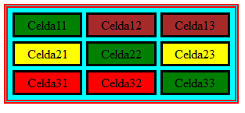

Ejercicio 520.
Documento XHTML que muestre el calendario del ejercicio 418 de la U.T. IV estableciendo el estilo en una hoja CSS.

13.- Documentos XML con hojas de estilo CSS.
- Si bien las hojas de estilo CSS fueron desarrolladas para ser utilizadas junto con documentos HTML, se puede hacer referencia a ellas dentro de un documento XML y visualizarse en el navegador.
- El W3C aprobó en 2010 la recomendación "Associating Style Sheets with XML documents" 1.0 (2ª edición) que define cómo vincular documentos XML con hojas de estilo CSS.
  - Puede consultarse en la página:
http://www.w3.org/TR/xml-stylesheet/
- Debemos tener en cuenta que cuando se abre un documento XML con un navegador, éste puede mostrar, dependiendo del navegador, bien etiquetas y contenido, bien sólo el contenido.
  - Vamos a estudiar su comportamiento con Firefox.
Ejemplo 510.
Abrir con Firefox el siguiente documento XML.

<?xml version="1.0" encoding="iso-8859-15"?>
<factura num="999">
<cliente num="879">
<nombre>josé Rodríguez</nombre>
<tfno>9101010</tfno>
</cliente>
<datosfactura>
<linea ref="A101">
<descrip>Placa Base QDI</descrip>
<cantidad>1</cantidad>
<precio>230</precio>
</linea>
<linea ref="A105">
<descrip>DIMM DDR</descrip>
<cantidad>4</cantidad>
<precio>110</precio>
</linea>
<linea ref="A101">
<descrip>Disco Duro 800G</descrip>
<cantidad>1</cantidad>
<precio>150</precio>
</linea>
</datosfactura>
</factura>

  - Si queremos que aparezca únicamente su contenido y con una determinada apariencia debemos asociarlo a una hoja de estilos.
- Los enlaces a las hojas de estilo se llevan a cabo mediante la instrucción de procesamiento.
<?xml-stylesheet type="text/css" href="\path\hojaestilo.css”?>
  - Esta instrucción permite enlazar el documento XML con una hoja de estilos de forma similar a como se hacía en la sección <head> de un documento html con la etiqueta <link>.
  - Debe incluirse a continuación de la instrucción
<?xml version="1.0" encoding="UTF-8"?>
- Cuando un documento XML tiene un enlace a una hoja de estilos los navegadores muestran el documento sin etiquetas y con el estilo determinado por ella.
- Los selectores de una hoja de estilos aplicada a un documento XML son los nombres de los elementos a los que queremos que se les aplique el estilo en ellos definido.
- Debemos tener en cuenta que la información mostrada en una página web por un documento XML asociado a una hoja de estilos CSS es únicamente la que se encuentra como contenido de los distintos elementos y no la que se encuentra como valores de atributos.

Ejercicio 521.
Dado el siguiente documento XML
<?xml version="1.0" encoding="iso-8859-15"?>
<biblioteca>
<libro>
<titulo>La vida está en otra parte</titulo>
<autor>Milan Kundera</autor>
<edicion>1973</edicion>
</libro>
<libro>
<titulo>Pantaleón y las visitadoras</titulo>
<autor>Mario Vargas Llosa</autor>
<edicion>1973</edicion>
</libro>
<libro>
<titulo>Conversación en la catedral</titulo>
<autor>Mario Vargas Llosa</autor>
<edicion>1969</edicion>
</libro>
</biblioteca>

Asociarlo con una hoja de estilos de manera que el contenido de los elementos <titulo> se muestre en color rojo, el de los elementos <autor> en color verde y todo el texto sea de tamaño 20px.

- Un documento XML puede enlazar a varias hojas de estilo.

Ejercicio 522.
Modificar el ejercicio anterior de manera que el estilo de cada selector se almacene en una hoja de estilos distinta.

14.- Propiedad display.
- Dado que un documento XML, al abrirse con un navegador, muestra todo el texto seguido, para formatearlo debemos utilizar la propiedad display.
  - Esta propiedad establece el tipo de caja generada por un elemento.
- Los principales valores que se pueden aplicar a display, los elementos a los que debe aplicarse y el efecto que provocan sobre su visualización son los siguientes:
Valor | Efecto
block | - Cada elemento se mostrará en una línea. | - Cada elemento ocupará toda la ventana en horizontal.
inline | - Elementos que queremos mostrar en línea. | - El elemento ocupará sólo el espacio necesario para alojar su contenido.
list-item | - Elementos que queremos mostrar en forma de lista. | - Debe definirse junto con la propiedad list-style: tipo inside;  donde "tipo" será uno de los definidos para la propiedad list-style-type.
Table, table-row, table-cell | - Conjunto de elementos que queremos mostrar en forma de tabla. | - Los elementos se visualizan dentro de una tabla

Ejercicio 523.

Crear diferentes hojas de estilo para el documento XML del ejercicio 521, de manera que:
a) Los datos de cada libro se visualicen en una línea distinta.
b) Cada dato se visualice en una línea distinta.
c) Los datos de cada libro se visualicen en forma de lista desordenada.
d) Los datos se visualicen dentro de una tabla 3X3.

Añadir en cada uno de los apartados el tamaño y colores de texto descritos en el ejercicio 521.

Ejercicio 524.
Crear un documento XML que contenga información sobre un Instituto de Educación Secundaria:
Nombre del Centro: IES Ágora.
Página web: http://www.iesagora.juntaextremadura.net
Ciclos formativos que se imparten en el Centro:

Título | Grado | Decreto
Administración de Sistemas Informáticos en Red | Superior | 2009
Desarrollo de Aplicaciones Multiplataforma | Superior | 2010
Desarrollo de Aplicaciones Web | Superior | 2010
Sistemas Microinformáticos y Redes | Medio | 2008
Escribir las hojas de estilo que permitan verlo en el navegador como se muestra a continuación:

a)
IES Ágora
http://www.iesagora.juntaextremadura.net

- Administración de Sistemas Informáticos en Red
- Superior
- 2009
- Desarrollo de Aplicaciones Multiplataforma
- Superior
- 2010
- Desarrollo de Aplicaciones Web
- Superior
- 2010
- Sistemas Microinformáticos y Redes
- Medio
- 2008

b)

IES Ágora
http://www. iesagora.juntaextremadura.net

Administración de Sistemas Informáticos en Red
- Superior
- 2009

Desarrollo de Aplicaciones Multiplataforma
- Superior
- 2010

Desarrollo de Aplicaciones Web
- Superior
- 2010

Sistemas Microinformáticos y Redes
- Medio
- 2008

c)
IES Ágora
http://www. iesagora.juntaextremadura.net
Administración de Sistemas Informáticos en Red
Desarrollo de Aplicaciones Multiplataforma
Desarrollo de Aplicaciones Web
Sistemas Microinformáticos y Redes
Superior
Superior
Superior
Medio
2009
2010
2010
2008

